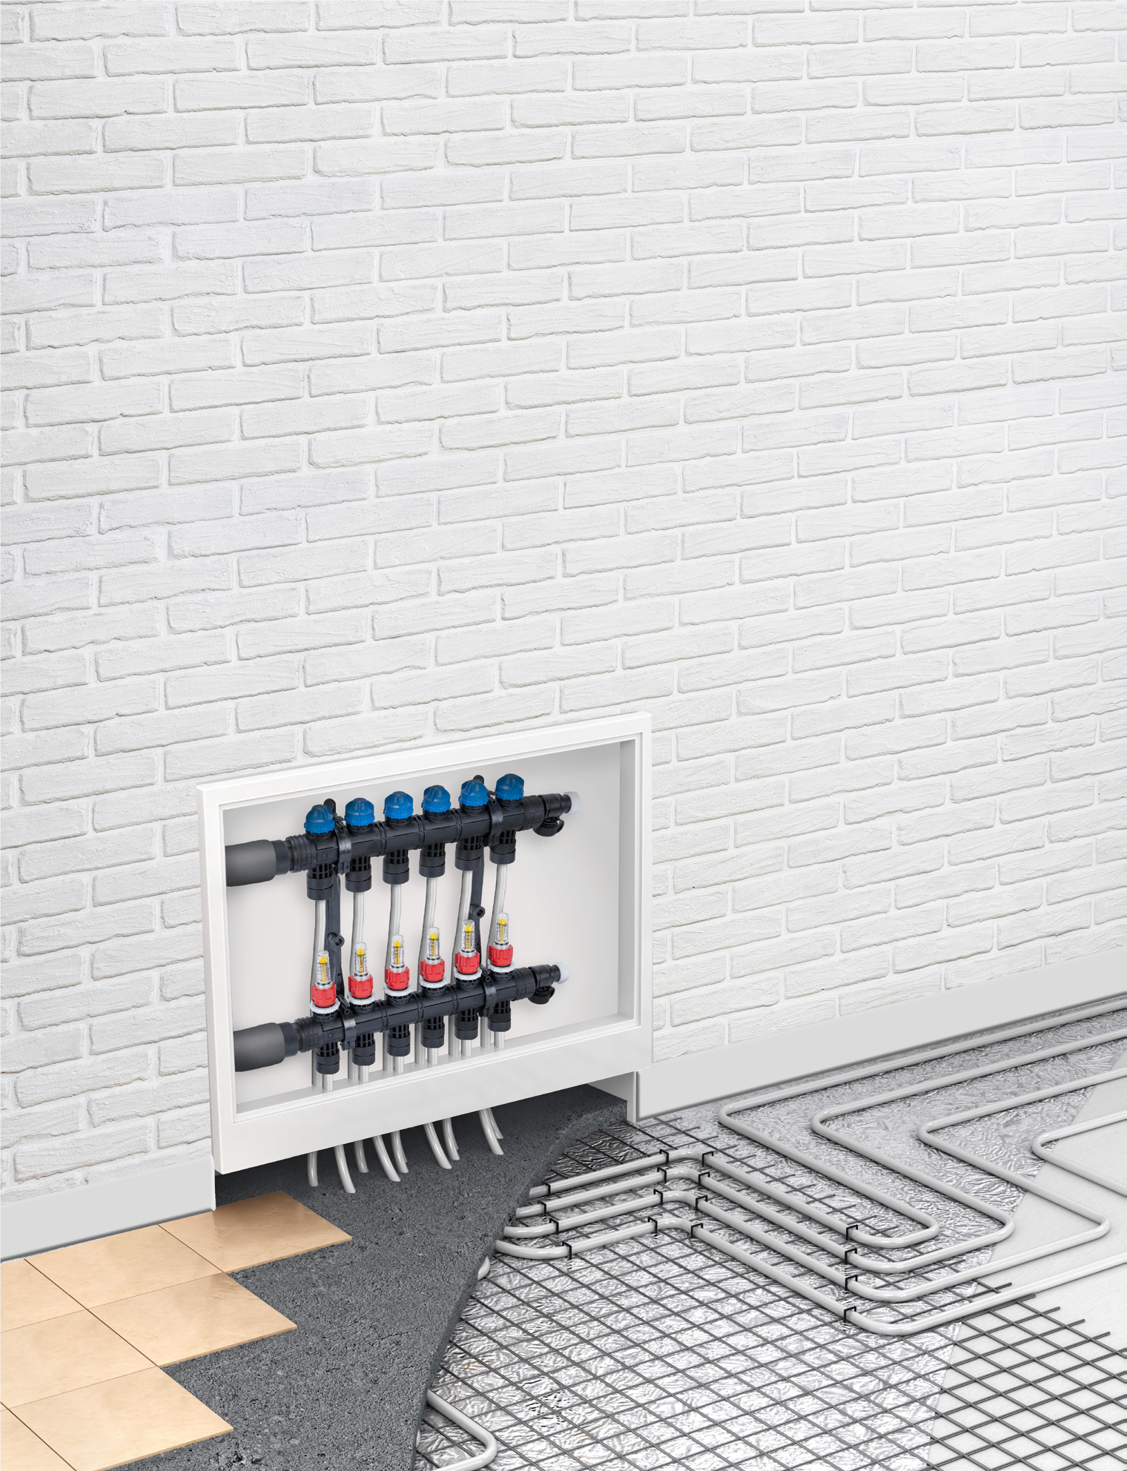

DOKUMENTACE

Kvalita

Používá se v instalacích HVAC více než 40 let

Spolehlivost

Vysoce kvalitní komponenty vyrobené v Evropě

Hmotnost

O 60% lehčí v porovnání s mosaznými rozdělovači

Polyamidový rozdělovač ProCalida EF1 K

2021

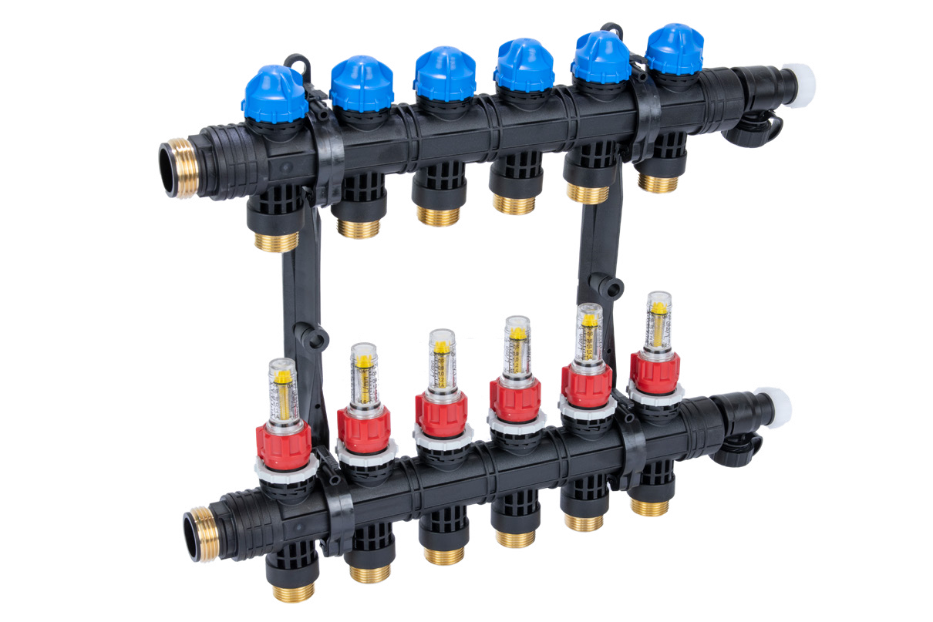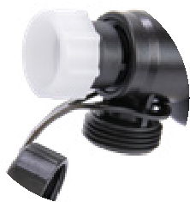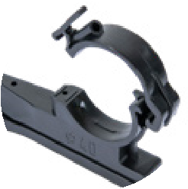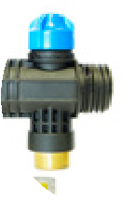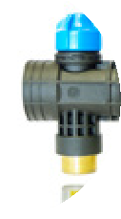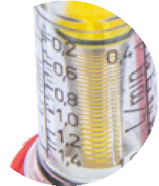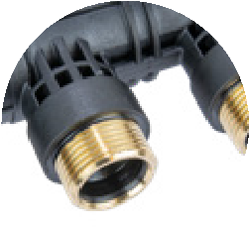

**MOŽNOST ROZŠÍŘENÍ**

Díky modulární konstrukci lze jednoduše přidávat další okruhy, bez použití doplňkového příslušenství a bez ztráty těsnosti.

**JEDNODUCHÁ ÚDRŽBA**

Univerzální ventily na koncích se využívají k plnění, vyprazdňování a odvzdušňování systému.

**SNADNÁ MONTÁŽ**

Sada obsahuje nástěnné držáky. Díky kterým je možné rozdělovač upevnit bez použití nástrojů.

**ODOLNOST PROTI KOROZI**

Polyamid PA66 použitý v rozdělovačích nekoroduje, vyznačuje se vysokou mechanickou pevností a je odolný vůči tepelnému stárnutí.

**JEMNÉ NASTAVENÍ**

Průtokoměry s rozsahem 0,2 - 1,6 l/min umožňují přesné nastavení průtoku.

**UNIVERZÁNÍ POUŽITÍ**

U polyamidových potrubí nekondenzuje vlhkost, a proto jsou ideální pro instalace vytápění i chlazení.

Aplikace

* Polyamidové rozdělovače ProCalida EF1 K se používají v zařízeních pro povrchové vytápění nebo chlazení.
* Montují se hlavně do skříní umístěných ve stěnách budov, odkud distribuují teplo ze zdroje do jednotlivých smyček instalace.
* Je také možná montáž na strop při použití stropních instalací.
* S jejich pomocí se reguluje množství tepla směrovaného do konkrétních místností, stejně jako plnění, vyprazdňování a odvzdušňování povrchových instalací.
* V kombinaci s řídicími systémy FloorControl nebo CosiTherm a termoelektrickými pohony TSA zajišťují v každé místnosti trvale požadovanou teplotu.

Popis

* Kompletní rozdělovač se skládá z přívodní a vratné části a úchytů vhodných pro montáž na zeď.
* Přívod je vybaven průtokoměry pro přesnou regulaci průtoku.
* Zpátečka je vybavena ventily pro manuální uzavření obvodů nebo instalaci termoelektrických pohonů.
* Obě části rozdělovače jsou zakončeny ventily pro odvzdušnění, vyprázdnění, naplnění a propláchnutí instalace. Ventily lze připojit k flexibilní hadici.
* Stávající rozdělovač ProCalida lze rozšířit o libovolný počet sekcí (díky rozšíření) a o obtok s redukčním ventilem diferenčního tlaku (viz tabulka na straně 7).

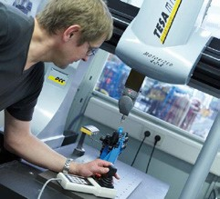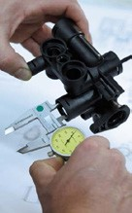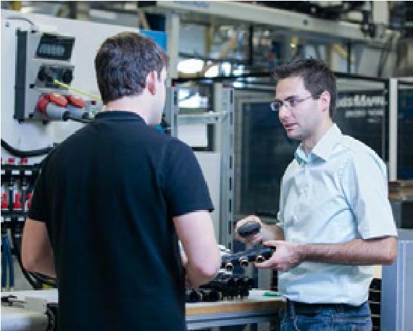

**Parametr Hodnota/popis**

Připojení rozdělovače G1"

Připojení topných okruhů ¾" s kónickým těsněním (eurokonus)

Rozsah nastavení průtokoměrů 0,2 – 1,6 l/min

Připojení termoelektrických akčních členů M30x1,5

Pracovní teplota a tlak Maximálně 60 °C při 6 barech

Maximálně 90 °C při 3 barech

Materiál Polyamid PA66

PŘÍKLAD SCHÉMA APLIKACE PROCALIDA EF1 K

Instalace s plynovým kotlem napájejícím topný a podlahovým okruh

Systém řízení povrchového vytápění a chlazení FloorControl nebo CosiTherm AFRISO

Termoelektrické pohony TSA-01 a TSA-02 FO AFRISO

Skupiny KSV a čerpadlové skupiny PrimoTherm AFRISO

Polyamidový rozdělovač ProCalida EF1 K pro povrchové vytápění a chlazení

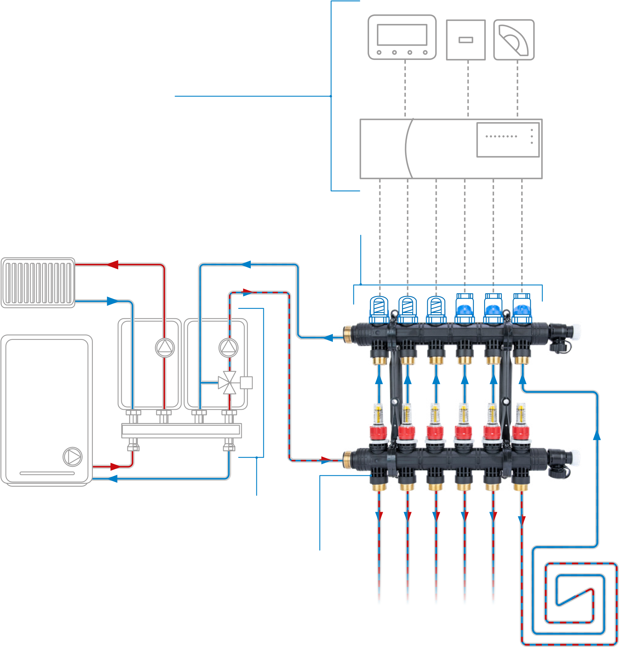

DOPLŇKové produkty vhodné pro rozdělovače Procalida

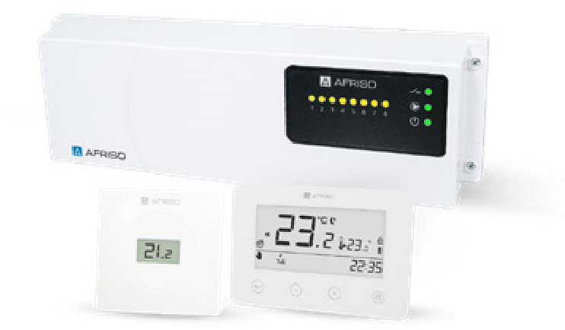

FloorControl

Drátový, snadno použitelný systém řízení povrchového vytápění a chlazení. Umožňuje ovládat 8 nezávislých zón. Podporuje 22 termoelektrických akčních členů (3 zóny až 4 akční členy, 5 zón až 2 akční členy).

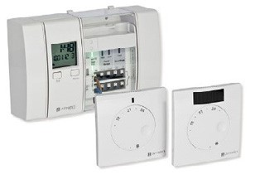CosiTherm

Modulární, energeticky úsporný systém pro regulaci povrchového vytápění a chlazení. Moduly jsou k dispozici v kabelové i bezdrátové verzi pro 2 a 6 termostatů.

Lze je libovolně kombinovat a reálně pracovat až s 18 termostaty a až s 72 akčními členy.

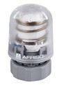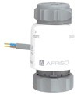

TSA-02 FO

Navíc vybaven funkcí manuálního otevírání (FO). Umožňuje otevřít topné okruhy bez napájení.

TSA-01

Ekonomické řešení pro ovládání ventilů na rozdělovači.

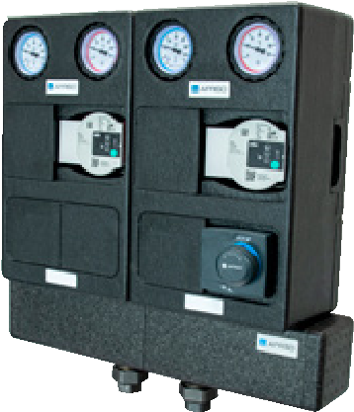

PrimoTherm i KSV

Skupiny čerpadel s rozdělovači jsou ideální způsob, jak oddělit a dodávat médium správné teploty ze zdroje tepla do všech místností bez ohledu na typ použitého tepelného zdroje.

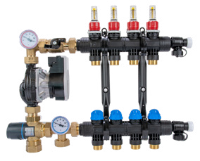

BTU a BRU

Směšovací moduly z nabídky AFRISOBasic připraví médium s vhodnou teplotou, které má být zavedeno do cirkulace povrchové instalace. Jsou vhodné pro rozdělovače ProCalida EF1 K bez použití dalších konektorů.

🛈 *Více informací o výše uvedených doplňkových řešeních naleznete na www.afriso.cz*

rozměry [mm]

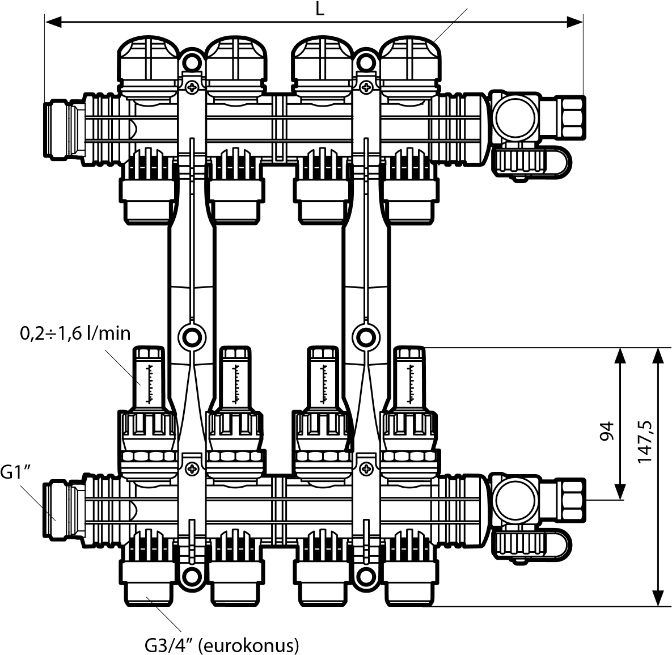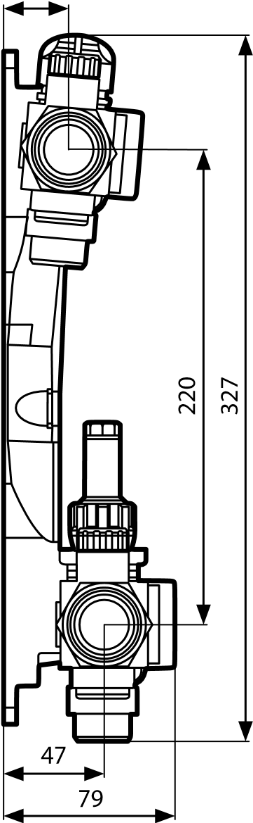

ROZDĚLOVAČE POLYAMIDU PROCALIDA EF1 K

**Katalogové číslo Počet topných/chladících okruhů Celková délka L [mm]**

81 263 3 260

81 264 4 310

81 265 5 360

81 266 6 410

81 267 7 460

81 268 8 510

81 269 9 560

81 270 10 610

81 271 11 660

81 272 12 710

Rozšíření

Rozšíření rozdělovačů o další okruhy

Hlavní rozdělovač s 3-12 topnými okruhy lze dodatečně rozšířit.

K tomu stačí:

1. Ručně otevřít koncové ventily na přívodním a vratném rameni.
2. Našroubovat rozšíření.
3. No konec rozšíření našroubovat zpět koncové ventily.

Těsnost rozšíření neovlivňuje těsnost celého systému.

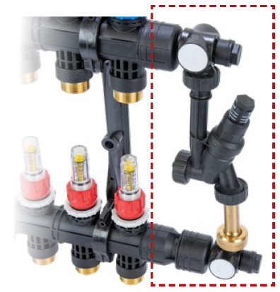

Bajpas s přetlakovým ventilem DU

Rozdělovač může být vybaven volitelným obtokem s přetlakovým ventilem DU, nastavitelným v rozsahu 0,1 - 0,5 baru.

Ventil chrání instalaci, ve které jsou použity termoelektrické pohony.

Se zvoleným tlakovým rozdílem mezi přívodním a vratným okruhem se ventil otevírá a uvolňuje přetlak přímo do vratného potrubí. Tímto způsobem je zajištěn průtok zdrojem tepla, zatímco všechny termoelektrické ovladače zůstávají zavřené.

Rozšíření a příslušenství

**Katalogové číslo Název**

81 251 Rozšíření rozdělovače o 1 topný/chladící okruh

81 252 Rozšíření rozdělovače o 2 topné/chladící okruhy

81 253 Rozšíření rozdělovače o 3 topné/chladící okruhy

80 839 Obtok s přetlakovým ventilem

79 061 Termoelektrický pohon TSA-01

79 014 Termoelektrický pohon TSA-02 FO, 230 V

79 015 Termoelektrický pohon TSA-02 FO, 24 V

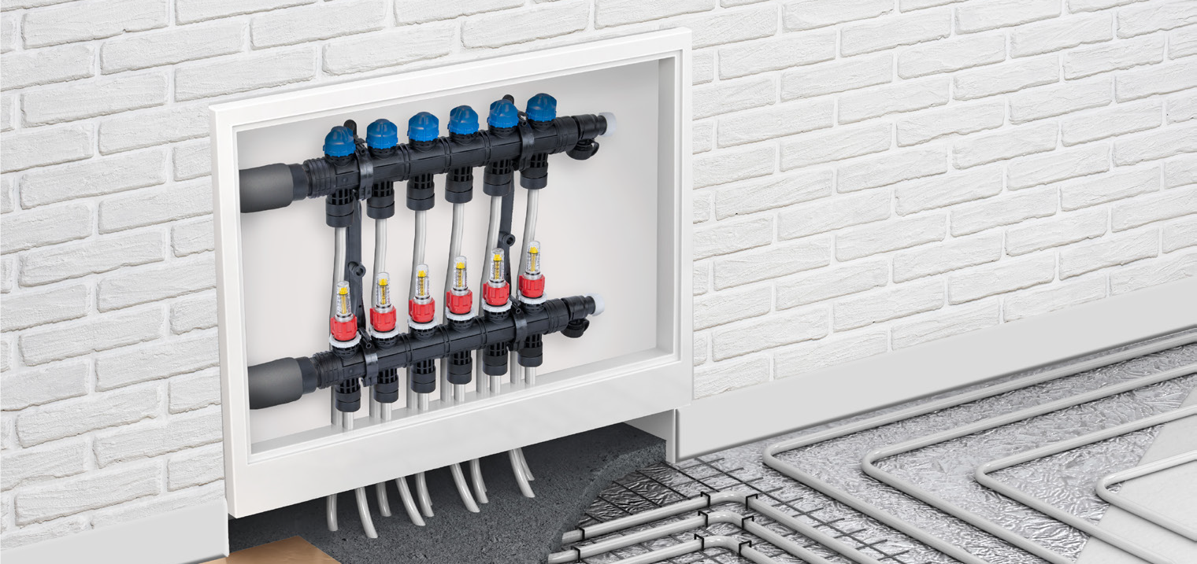

AFRISO spol. s r.o.

Komerční 520

251 01 Nupaky

+420 272 953 636

[info@afriso.cz](mailto:info@afriso.cz)

www.afriso.cz